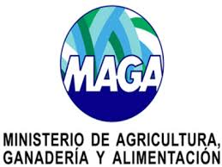

VICEMINISTERIO DE SANIDAD AGROPECUARIA Y REGULACIONES (VISAR)
DIRECCIÓN DE SANIDAD ANIMAL
PROGRAMA NACIONAL DE SANIDAD AVÍCOLA (PROSA)

FORMATO PARA LA SOLICITUD DE AUTORIZACION DE BIOLOGICO
CONTRA INFLUENZA AVIAR DE LOS SUB TIPOS H7N3

Fecha de solicitud: _______________________

DATOS DE LA UNIDAD DE PRODUCCION AVÍCOLA

Integración a la que pertenece: _________________________________________________________________________________
Médico Veterinario Responsable Sanitario: ________________________________________________________________________ No. de Colegiado: _________________________________________ No. Oficializado PROSA: _________________________
Teléfono y Fax: ___________________________________________
Correo Electrónico: ________________________________________________________

NOMBRE DE LA UPA | DEPARTAMENTO | MUNICIPIO | LICENCIA DE REGISTRO | FINALIDAD ZOOTECNICA | EDAD (Semanas) | POBLACION (Por lote)
 |  |  |  |  | TOTAL
PROSA-01-2013

______________________________________
Firma y Sello
Médico Veterinario

